Отчёт по лабораторной работе №9
Управление SELinux
Сулейм Гамбердов
Содержание

1 Цель работы
Получить навыки работы с контекстом безопасности и политиками SELinux.

2 Ход выполнения

2.1 Управление режимами SELinux
- В терминале получены права администратора с помощью команды su.
Это позволило выполнять системные команды, требующие привилегий root.
- Проверено текущее состояние SELinux командой sestatus -v.
Из вывода видно:
  - SELinux status: enabled — механизм безопасности SELinux включён.
  - Loaded policy name: targeted — используется политика targeted, защищающая только ключевые системные службы.
  - Current mode: enforcing — активен режим принудительного применения политик.
  - Mode from config file: enforcing — конфигурация также задаёт принудительный режим.
  - Policy MLS status: enabled — включена многоуровневая защита.
  - Разделы Process contexts и File contexts показывают текущие контексты безопасности процессов и файлов, например:
/usr/sbin/sshd — system_u:system_r:sshd_t:s0-s0:c0.c1023.
Это означает, что служба sshd выполняется в собственном домене безопасности.
- 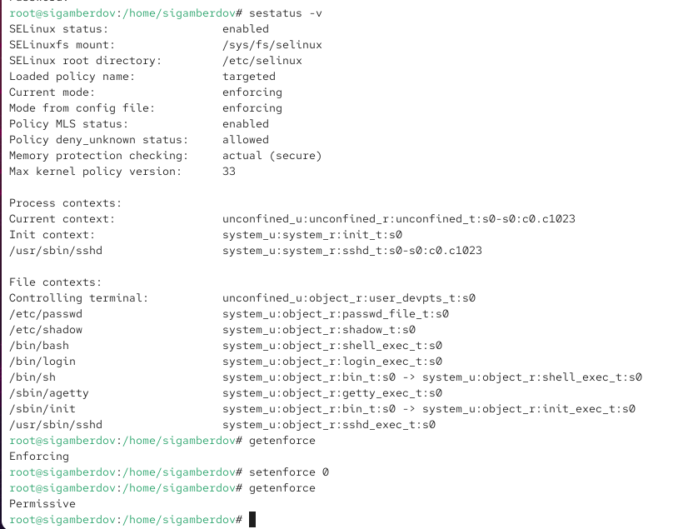
- Рис. 1: Вывод команды sestatus -v
- Проверен режим SELinux с помощью getenforce.
Вывод Enforcing подтвердил активный режим принудительного применения политик.
- Режим SELinux изменён на разрешающий (Permissive) командой setenforce 0.
Повторная проверка getenforce показала Permissive.
В этом режиме нарушения политик только фиксируются в журнале, но не блокируются.
- 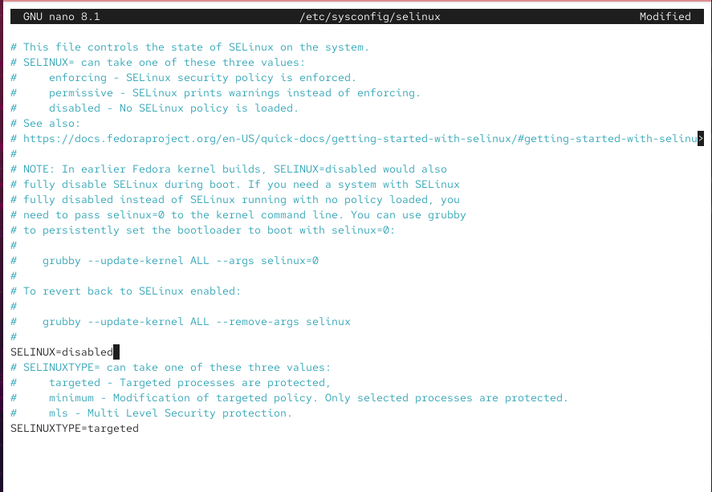
- Рис. 2: Изменение режима SELinux на Permissive
- Для полного отключения SELinux открыт файл /etc/sysconfig/selinux с помощью редактора nano и изменена строка SELINUX=disabled.
После сохранения изменений система была перезагружена.
- 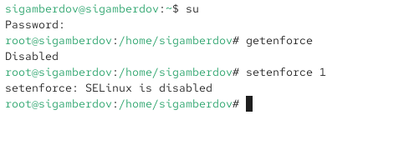
- Рис. 3: Отключение SELinux в конфигурационном файле
- После перезапуска и входа под пользователем root команда getenforce показала Disabled, что означает полное отключение SELinux.
- 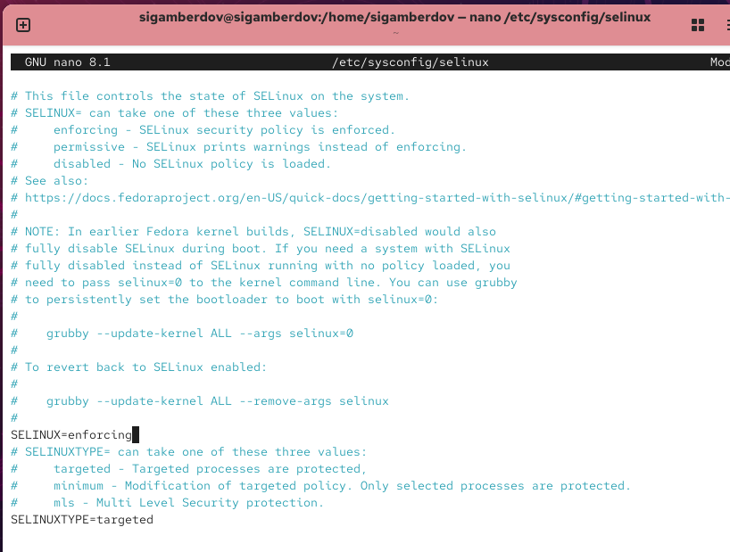
- Рис. 4: SELinux отключён
- Попытка включить SELinux командой setenforce 1 завершилась сообщением SELinux is disabled.
Это подтверждает, что между состояниями disabled и enforcing невозможно переключаться без перезагрузки системы.
- Для возврата к принудительному режиму SELinux снова открыт файл /etc/sysconfig/selinux и установлено значение SELINUX=enforcing.
После этого система была перезагружена.
- 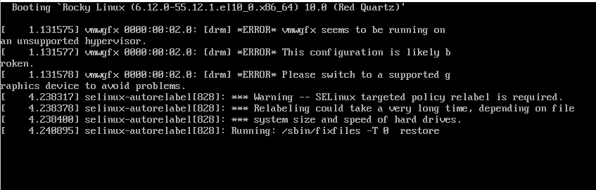
- Рис. 5: Включение enforcing-режима в конфигурации
- Во время загрузки появилось предупреждение о необходимости восстановления меток SELinux.
Сообщение “SELinux targeted policy relabel is required” информировало, что выполняется автоматическая перемаркировка файлов, что может занять некоторое время.
- 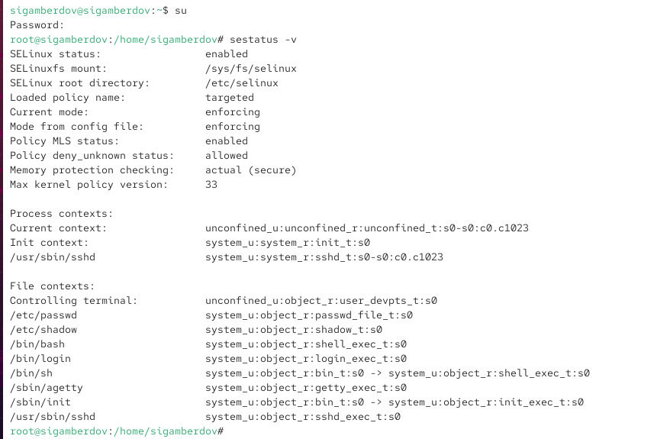
- Рис. 6: Автоматическое восстановление меток SELinux при загрузке
- После завершения загрузки команда sestatus -v показала, что система снова работает в режиме enforcing.
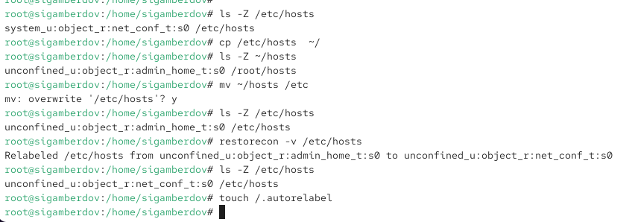
Рис. 7: Проверка состояния SELinux после восстановления

2.2 Использование restorecon для восстановления контекста безопасности
- Получены права администратора и просмотрен контекст файла /etc/hosts с помощью ls -Z /etc/hosts.
У файла установлен контекст net_conf_t, что соответствует категории сетевых конфигураций.
- Файл /etc/hosts скопирован в домашний каталог (cp /etc/hosts ~/).
Проверка ls -Z ~/hosts показала контекст admin_home_t, присвоенный файлам пользователя.
- При перемещении копии обратно в каталог /etc (mv ~/hosts /etc) контекст остался admin_home_t, что является некорректным для системного файла.
- Для исправления контекста выполнена команда restorecon -v /etc/hosts.
Контекст изменён с admin_home_t на net_conf_t, что подтверждает восстановление корректной метки безопасности.
- Повторная проверка ls -Z /etc/hosts показала правильный контекст net_conf_t.
- Для массового восстановления контекстов на файловой системе создан файл /.autorelabel с помощью touch /.autorelabel.
После перезагрузки система автоматически перемаркировала файлы, о чём сообщалось при старте системы.
- 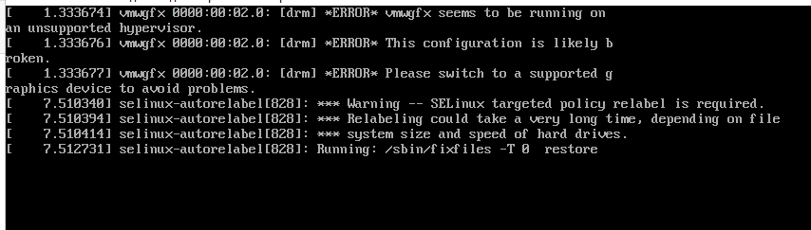
- Рис. 8: Использование restorecon и autorelabel для восстановления контекста

2.3 Настройка контекста безопасности для нестандартного расположения файлов веб-сервера
- В терминале получены полномочия администратора.
Это необходимо для установки и настройки веб-сервера Apache.
- Установлены необходимые пакеты — веб-сервер httpd и текстовый браузер lynx, позволяющий тестировать локальные веб-страницы из терминала.
После завершения установки появилось сообщение Complete!, подтверждающее успешное выполнение операции.
- 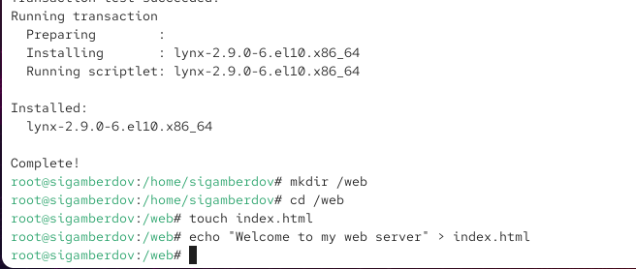
- Рис. 9: Установка lynx и подготовка каталога /web
- Создан новый каталог /web для размещения пользовательского контента веб-сервера.
Далее в этот каталог добавлен файл index.html с текстом Welcome to my web server.
Это будет стартовая страница, доступная при обращении к серверу.
- Открыт файл конфигурации /etc/httpd/conf/httpd.conf.
В нём закомментирована строка
DocumentRoot "/var/www/html"
и добавлено новое значение
DocumentRoot "/web".
Эти изменения определяют новый путь для контента веб-сервера и задают разрешения на доступ к нему.
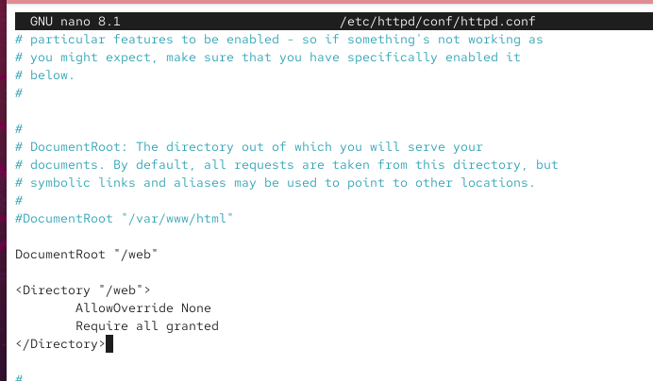
Рис. 10: Изменение конфигурации DocumentRoot
- После сохранения изменений веб-сервер httpd был запущен и добавлен в автозагрузку.
При тестовом обращении через браузер lynx http://localhost отобразилась стандартная страница Rocky Linux, что означает — сервер работает, но ещё не использует новый каталог /web.
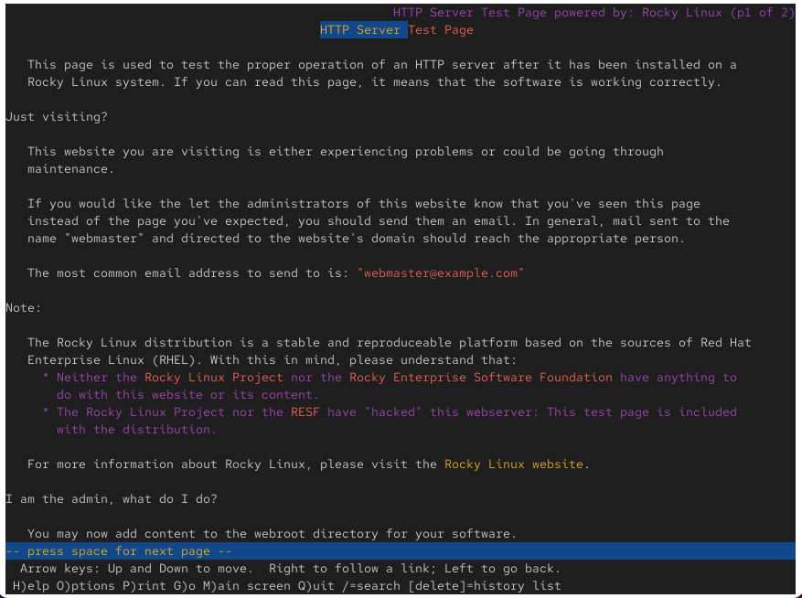
Рис. 11: Проверка работы веб-сервера через lynx — страница по умолчанию
- Для корректного доступа веб-сервера к каталогу /web необходимо было изменить контекст безопасности SELinux.
Команда
**semanage fcontext -a -t httpd_sys_content_t “/web(/.*)?“
добавила правило, указывающее, что каталог и его содержимое принадлежат типу httpd_sys_content_t.
Далее команда restorecon -R -v /web** применила изменения, обновив метки контекста безопасности.
В результате метка каталога и файла index.html была изменена с default_t на httpd_sys_content_t, что позволило службе Apache безопасно их обслуживать.
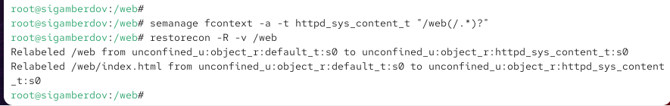
Рис. 12: Назначение контекста безопасности для каталога /web
- После применения новых меток и повторного обращения к серверу командой lynx http://localhost веб-браузер отобразил созданную пользователем страницу с текстом
Welcome to my web server.
Это подтвердило, что конфигурация выполнена корректно, а доступ к каталогу /web разрешён политикой SELinux.
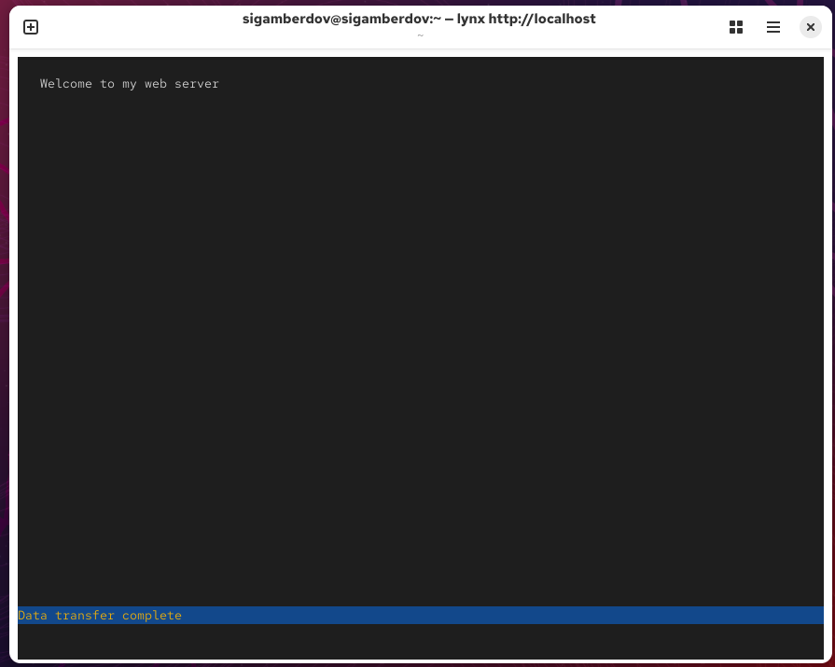
Рис. 13: Отображение пользовательской страницы веб-сервера

2.4 Дополнительная настройка SELinux для FTP-сервера
- Для проверки доступных булевых параметров SELinux, связанных с FTP, использована команда getsebool -a | grep ftp.
Из вывода видно, что все параметры были отключены.
- Далее с помощью semanage boolean -l | grep ftpd_anon проверено состояние переменной ftpd_anon_write, отвечающей за разрешение анонимной записи в FTP.
Первоначально её значение было (off, off).
- Команда setsebool ftpd_anon_write on временно включила возможность записи для анонимных пользователей, что подтвердилось последующей проверкой getsebool ftpd_anon_write.
- Для постоянного сохранения изменений параметр был активирован командой setsebool -P ftpd_anon_write on.
Повторная проверка semanage boolean -l | grep ftpd_anon показала статус (on, on), что означает успешное сохранение настройки.
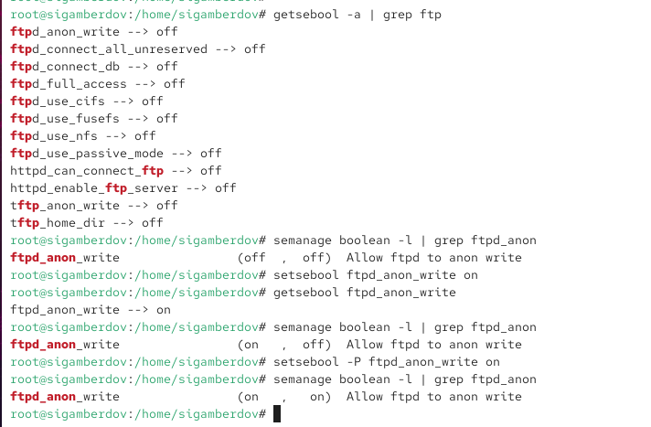
Рис. 14: Настройка булевой переменной SELinux для FTP

3 Контрольные вопросы
- Чтобы временно перевести SELinux в разрешающий режим (Permissive), используется команда:
  - setenforce 0
Она отключает блокировку действий, нарушающих политику SELinux, но продолжает их регистрировать в журнале.
- Для вывода списка всех доступных переключателей (булевых параметров) SELinux применяется команда:
  - getsebool -a
Она отображает все активные и неактивные флаги, регулирующие поведение SELinux для различных сервисов.
- Для получения легко читаемых сообщений SELinux из журнала аудита необходимо установить пакет:
  - setroubleshoot-server
Этот пакет позволяет интерпретировать сообщения SELinux и выводить рекомендации по устранению проблем.
- Чтобы применить тип контекста httpd_sys_content_t к каталогу /web, необходимо выполнить следующие команды:
  - **semanage fcontext -a -t httpd_sys_content_t “/web(/.*)?“** — добавить правило для каталога и его содержимого;
  - restorecon -R -v /web — применить изменения и пересоздать корректные метки безопасности.
- Для полного отключения SELinux требуется изменить конфигурационный файл:
  - /etc/sysconfig/selinux
В нём необходимо установить параметр SELINUX=disabled и затем перезагрузить систему.
- Все сообщения SELinux регистрируются в журнале:
  - /var/log/audit/audit.log
В нём фиксируются все события, связанные с политиками безопасности, контекстами и нарушениями.
- Чтобы узнать, какие типы контекстов доступны для службы ftp, используется команда:
  - semanage fcontext -l | grep ftp
Она показывает все пути и типы контекстов, связанные с FTP-сервисом.
- Если служба работает некорректно и есть подозрение, что причина в SELinux, самый простой способ проверки — временно перевести SELinux в разрешающий режим:
  - setenforce 0
Если после этого сервис начинает работать, значит, проблема связана с политиками SELinux.

4 Заключение
В ходе лабораторной работы были изучены методы управления механизмом безопасности SELinux: проверка текущего состояния системы, изменение режимов работы (enforcing, permissive, disabled), редактирование конфигурационного файла и восстановление контекстов безопасности.
Были отработаны практические приёмы настройки SELinux для нестандартных каталогов веб-сервера, а также использование команд semanage и restorecon для назначения правильных меток безопасности.

